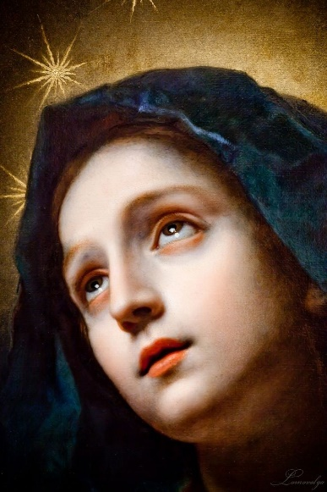
Les méditations pour ce Chapelet des Sept Douleurs de Notre Dame sont des citations tirées du livre, Le Premier Amour du Monde. Marie, Mère de Dieu du Vénérable Évêque Fulton Sheen.

Première douleur : La Prophétie de Siméon : « La tradition indique que Marie a été transpercée sept fois avec des épées de douleur et que celles-ci constituent ses Sept Douleurs. La position que nous prendrons n’est pas qu’il y avait sept épées, mais sept coups de l’unique épée, et l’épée qui a transpercé son âme était le Christ Lui-même. Cette épée a un double tranchant : L’un des tranchants a percé Son Propre Sacré-Cœur, l’autre le Cœur Immaculé de Notre Dame. Dans quel sens le Christ est-il une épée ? Tout d’abord, l’épître aux Hébreux nous dit que la parole de Dieu est une épée à double tranchant. « La parole de Dieu pour nous est quelque chose de vivant, plein d’énergie ; il peut pénétrer plus profondément que n’importe quelle épée à deux tranchants... » L’un des tranchants de cette épée – pour parler métaphoriquement – le Christ a enfoncé dans Son Propre Sacré-Cœur, dans le sens où Il a voulu toutes les souffrances de Bethléem au Calvaire. »

Deuxième douleur : La fuite en Egypte : « L’Épée [du Christ] était donc Sa propre volonté de mourir, afin que nous puissions être sauvés de la double mort. Mais Il a également voulu que Sa Mère soit aussi étroitement associée à Lui que n’importe quelle personne humaine pourrait être associée à une Personne Divine. Pie X a déclaré que le lien entre eux était si intime que les paroles du Prophète pouvaient s’appliquer aux deux : « Car ma vie se consume dans l’affliction et mes années dans les gémissements » (Ps. 31, 11). Si l’on admet avec Léon XIII que « Dieu a voulu que la grâce et la vérité que le Christ a gagnées pour nous ne nous soient accordées que par Marie », alors elle aussi devait coopérer à la rédemption, comme le Christ l’a voulu en tant que le Rédempteur Lui-même. »

Troisième douleur : La perte de l’Enfant Jésus au Temple : « Le Christ a voulu qu’elle souffre avec Lui, disent certains théologiens, per modum unius. S’Il voulait Sa mort, Il voulait ses Douleurs. Et s’il voulait être un « Homme de douleurs », il voulait qu’elle soit la « Mère des douleurs ». Mais ce n’était pas une volonté imposée ; elle a tout accepté dans son premier Fiat dans l’Annonciation. L’épée qu’Il a plongée dans Son propre Cœur, avec sa coopération à Elle, Il l’a plongée dans le sien de même. Il aurait difficilement pu le faire si elle n’avait pas été sa Mère et s’ils n’étaient pas dans un sens spirituel « deux dans une chair », « deux dans un esprit ». Les douleurs de Sa Passion étaient les siennes propres, mais Sa Mère les considérait comme les siennes aussi, car c’est là le sens de la compassion. »

Quatrième douleur : La rencontre de Jésus et de Marie sur le Chemin de Croix : « Il n’y avait pas sept épées mais une seule, et elle plongeait dans deux cœurs. Les Sept Douleurs sont comme sept coups de la l’Épée qu’est le Christ, un tranchant pour Lui en tant que Rédempteur, l’autre tranchant pour elle en tant que Mère du Rédempteur. Christ est l’épée de sa propre Passion ; Il est l’épée de sa Compassion. Pie XII dit qu’elle, en tant que véritable Reine des Martyrs, plus que n’importe quel fidèle, a complété en faveur de Son Corps, qui est l’Église, les afflictions qui manquait à la Passion du Christ. »

Cinquième douleur : La Crucifixion et la mort de Jésus sur la Croix : « Puisque le Christ a aimé l’humanité au point de vouloir mourir pour expier sa culpabilité, alors il devait aussi vouloir que sa Mère, qui n’a vécu que pour faire Sa volonté, soit aussi enveloppée dans les bandes emmaillotées de ses douleurs. Mais elle a aussi dû souffrir pour nous aussi bien que pour Lui. Comme Notre Seigneur a appris l’obéissance par laquelle Il a souffert, Marie a dû apprendre la maternité, non pas par simple nomination, mais par l’expérience des fardeaux du cœur humain... Marie ne peut pas essuyer les larmes humaines à moins qu’elle n’ait elle-même été leur fontaine. Le titre de «Mère des Affligés » devait être gagné à l’école de l’affliction. Elle n’expie pas pour les péchés ; elle ne rachète pas ; elle n’est pas un sauveur – mais par la Volonté du Christ et par la sienne, elle est tellement liée à Lui que Sa Passion aurait été entièrement différente s’il n’y avait pas eu sa Compassion. Il a également plongé l’épée dans son âme à elle dans le sens où Il l’a appelée à coopérer avec Lui, comme la nouvelle Ève, dans la régénération de l’humanité. »

Sixième douleur : Le Corps de Jésus percé d’une lance et descendu de la Croix : « Saint Paul nous dit que nous ne pouvons pas participer à sa gloire si nous ne participons pas aussi à sa crucifixion. Si, alors, les fils de Marie ne sont pas exemptés de la loi du sacrifice, il est certain que Marie elle-même, qui est la Mère de Dieu, en sera encore moins exemptée. C’est pourquoi le Stabat Mater plaide pour que la compassion de Marie avec le Christ soit partagée avec nous :

Mère sainte, faites que j’aie
En mon cœur à jamais
Les plaies du divin Crucifié.

Près de vous, au pied de la croix,
À vos pleurs associez-moi :
C’est là mon pieux souhait. »

Septième douleur : Jésus est mis au tombeau : « Non seulement [Notre Mère Bénie] a engendré un Fils, mais le Fils l’a aussi engendrée. C’est le lien entre Bethléem et le Calvaire. Elle lui a donné la filiation, mais Il lui a aussi donné la maternité. À la crèche, elle devint sa Mère ; à la Croix, Il l’appela la « Femme ». Aucun Fils au monde, si ce n’est le Christ, ne pourrait jamais faire de sa Mère la mère de tous les hommes, parce que la chair est possessive et exclusive. Faire d’elle la Femme ou la Mère Universelle était comme une nouvelle parole créative. Il l’a faite deux fois : une fois pour Lui-même, et une fois pour nous dans Son Corps Mystique. Elle l’a fait comme le nouvel Adam; Il fait d’Elle maintenant la nouvelle Ève, la Mère de l’humanité. »

